**운영체제**

연습문제 5주차 보고서

**학번: 20175105**

**이름: 곽영주**

**과제하시기 전에 예제 꼭 한 번씩 실행해보세요!**

1. 주어진 디렉터리 경로가 존재하는 경로인지, 존재하지 않는 경로인지를 구분하는 함수를 작성하고 이를 호출하여 그 결과를 출력하는 프로그램을 작성하세요.

|  |
| --- |
| **소스 코드** |
|  |
| **실행 결과 스크린샷** |
|  |

[설명]

디렉터리 경로를 입력 받아 오픈한 후, 오픈이 성공하면 존재하는 경로이고 실패하면 존재하지 않는 경로라고 출력합니다.

1. 주어진 디렉토리 경로에서 파일의 개수와 하위 디렉터리의 개수를 출력하는 프로그램을 작성하세요.

|  |
| --- |
| **소스 코드** |
|  |
| **실행 결과 스크린샷** |
|  |

[설명]

디렉터리 경로를 입력 받아 오픈한 후, 오픈한 디렉터리로부터 항을 읽어서 그 경로에 존재하는 하위 디렉터리와 파일을 따로 개수를 세어 출력한다.

1. 재귀 함수를 사용하여 현재 디렉터리의 하위 디렉터리 이름을 모두 출력하는 함수를 작성하고 이를 호출하는 프로그램을 작성하세요. (파일 하단 참고 예제를 확인하세요)

디렉터리를 하나 생성한 뒤 구조를 다음과 같이 구성하고 프로그램을 테스트해보세요. hw03과 hw03.c는 과제 파일로 꼭 디렉토리 내에 존재할 필요는 없습니다.

(파란색: 디렉터리, 나머지: 일반 파일)

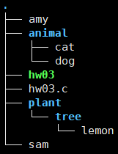

실행 결과 예제)

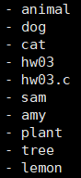 또는 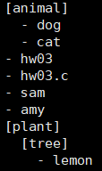 편하신 대로 구현하시면 됩니다.

|  |
| --- |
| **소스 코드** |
|  |
| **실행 결과 스크린샷** |
|  |

[설명]

재귀 함수를 통해 하위 디렉터리 경로를 오픈하고 chdir를 통해 현재 작업 디렉터리를 변경한 다음 하위 디렉터리에서 항을 다 읽어오면 이전 작업 디렉터리로 되돌아와서 다시 작업을 시작한다.

참고 예제) 디렉터리 항이 디렉터리인지 아닌지 구분하는 코드

